**BÁO CÁO THỰC TẬP TUẦN 3  
VNPT-IT3 – PYTHON**

1. Nhiệm vụ tuần 2:

|  |  |
| --- | --- |
| Thứ 2,3 | Tìm hiểu, áp dụng, chạy thử framework Flask |
| Thứ tư | Viết API (sử dụng Flask) gửi email bằng Pyhon |
| Thứ 5,6 | Code một dự án nhỏ, tạo danh sách nhân viên, kết hợp Flask, SQLite, Test bằng Postman. |

1. Báo cáo nội dung thực hiện:
2. Tìm hiểu về Flask.

Flask là một framework web của Python, còn được coi là một microframework bởi nó không yêu cầu các công cụ hoặc thư viện cụ thể. Được phát triển bởi Armin Ronacher, người dẫn đầu một nhóm những người đam mê Python quốc tế có tên là Poocco. Flask phát triển dựa trên bộ công cụ Werkzeug WSGI và công cụ mẫu Jinja2. Cả hai đều là các dự án của Pocco.

Flask cung cấp cho bạn tất cả các công cụ, thư viện và công nghệ cho phép bạn xây dựng một ứng dụng web. Ứng dụng web này có thể là blog, wiki hay một ứng dụng lịch dựa trên web hoặc một web thương mại. Như đã nói, Flask là một microframework bởi nó không yêu cầu các công cụ hoặc thư viện cụ thể, điều này mang đến cả ưu điểm và khuyết điểm cho người sử dụng.

Ưu điểm của Flask là Framework nhẹ, ít phụ thuộc vào các cập nhật và dễ tìm kiếm các lỗi bảo mật.

Nhược điểm là đôi khi bạn phải tự thêm các danh sách phụ thuộc bằng việc thêm các plugin.

1. Các hàm trong Flask:
2. Render_template

Quá trình chuyển đổi template thành một trang HTML được gọi là quá trình kết xuất hay kiến tạo (render). Để kết xuất template, chúng ta phải tham chiếu đến một hàm trong Flask gọi là render_template(). Hàm này nhận vào tên file và một danh sách các tham số của template và trả về template đó, nhưng thay thế các vùng chứa (placeholder) bằng các giá trị tương ứng.

1. Request

Request có thể hiểu nhanh là thông tin gửi từ client lên server. Khi ta lên trình duyệt browser gõ một địa chỉ nào đó, ví dụ ta gõ là VNPT thì ngay lập tức trình duyệt sẽ dựa vào tên domain để gửi yêu cầu truy cập đến địa chỉ IP mà domain này đang trỏ tới, lúc này phía server sẽ phân tích yêu cầu và sẽ gửi luồng xử lý tới vị trí vị trí lưu trữ của mã nguồn và nhiệm vụ của các mã nguồn là tiếp nhận yêu cầu, phân tích request đó và trả kết quả lại cho client.

Chúng ta có hai phương thức (2 cách) để gửi request từ client lên server đó là sử dụng phương thức GET và phương thức POST.

1. Flask-mail

Hàm của Framework Flask giúp cho việc gửi mail dễ dàng hơn.

1. Cài đặt thư viện.

Chúng ta dùng môi trường ảo pipenv:

* Thư viện flask: pipenv install flask
* Flask-mail: pipenv install flask_mail

1. Ví dụ về một chương trình có sử dụng flask:

Ta dùng vài dòng code đơn giản như sau:

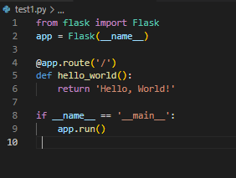

Sau khi run, ta vào trình duyệt gõ địa chỉ như trong kết quả sau:

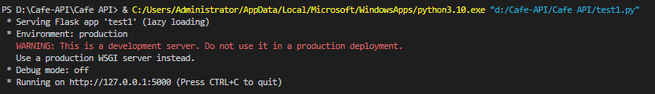

Kết quả:

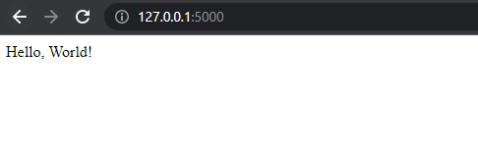

1. Thực hiện gửi email với flask.

-Ta sử dụng flask-mail.

-Cung cấp địa chỉ mail và mật khẩu ứng dụng của tài khoản

-Tiến hành code những nội dung như tiêu đề email, nội dung, người nhận…. tùy vào bài mà ta có thể để những nội dung này ngay trong code hoặc được nhập từ web (nếu có code HTML….)